

Инженерная школа информационных технологий и робототехники
Направление 09.03.01 «Информатика и вычислительная техника»
Отделение информационных технологий

Отчёт по теме
«Разработка веб-приложения “Интернет-поисковик книг”»
по дисциплине «Творческий проект»

Выполнил:
студент гр. 8В11 Войтенко И.А. ФИО
22.06.2022

студент гр. 8В11 Иванов Е.Г ФИО
22.06.2022

Проверил:
доцент отделения ИТ
оценка (до 30 б.): _____________
к защите допускаю _____________ ФИО руководителя
___.___.______

Томск 2022
Содержание
ВВЕДЕНИЕ 3
Цель и задачи 4
1. ЦЕЛЕВАЯ АУДИТОРИЯ 6
2. СПИСОК ТРЕБОВАНИЙ К ПРОЕКТУ 7
3. ОБЗОР ТЕХНОЛОГИЙ 8
3.1. PHP 8
3.2. JavaScript 8
3.3. CSS 9
3.4. HTML 9
3.5. Выбор языка программирования 9
4. ОБЗОР ФРЕЙМВОРКОВ И БИБЛИОТЕК JAVASCRIPT 11
4.1.React 12
4.2. Angular 13
4.3. Vue.js 13
4.4. JQuery 14
4.6. Backbone.js 15
4.7. Выбор фрейморка 15
5. ДИАГРАММА ВАРИАНТОВ ИСПОЛЬЗОВАНИЯ И ЭСКИЗЫ СТРАНИЦ 16
5.1. Диаграмма вариантов использования 16
5. 2. Эскизы страниц 16
ЗАКЛЮЧЕНИЕ 19
СПИСОК ИСТОЧНИКОВ 20

ВВЕДЕНИЕ
В наше время активно развиваются интернет технологии, соответственно развивается интернет – маркетинг. И с этим растет популярность и количество интернет-магазинов для книг. Но в то же время растет и сложность выбора книг, так как многие люди, желая найти книгу от любимого издательства или же книгу, подходящую им по цене, долгое время могут искать нужный им вариант на десятках разных сайтов интернет магазинов, при этом пользователи иногда даже не могут достигнуть желанного результата. Поэтому мы решили разработать интернет-поисковик книг под названием “WannaReadSome”.
В нашем проекте мы планируем создать веб-приложение, которое будет помогать пользователям найти желанные книги. При этом мы хотим создать сайт с радующим глаз дизайном, так как существующие на данный момент поисковики книг — это однотонные сайты, у которых дизайн сайта трудно назвать приятным.

Цель и задачи
Цель работы:
Создание удобного веб-сайта, который способен помочь пользователю найти книгу, используя возможности поиска книг по отличительным признакам, сравнения одних и тех же книг по ценам или же рейтингу, а также предоставления ее цены и сайта, на котором она продается. При этом пользователю не надо долго лазить по интернету, ведь наш сайт оперативно предоставит все доступные варианты на одной странице и поможет найти подходящий.
Для достижения общей поставленной цели необходимо выполнить следующие задачи:
- провести обзор технологий и фреймворков, которые мы можем использовать при создании сайта;
- определить целевую аудиторию и требования к разрабатываемой системе;
- разработать диаграмму вариантов использования;
- продумать удобный современный дизайн сайта;
- разработать эскизы веб-страниц;
- реализовать верстку веб-страниц по эскизам;
- спроектировать обширную базу данных;
- реализовать основной функционал клиентской части (frontend) сайта, то есть:
- продумать и разработать возможность поиска книг по различным отличительным признакам (имя автора, издательство, название, жанр);
- продумать и разработать возможность сравнивать одни и те же книги в разных интернет-магазинах по их цене или рейтингу покупателей;
- реализовать основной функционал серверной части (backend) сайта (работа с базой данных, поиск по базе);
В текущем семестре нам необходимо выполнить следующие задачи:
- провести обзор технологий и фреймворков, которые мы можем использовать при создании сайта;
- определить целевую аудиторию и требования к разрабатываемой системе;
- разработать диаграмму вариантов использования;
- продумать удобный современный дизайн сайта;
- разработать начальные эскизы веб-страниц;

1. ЦЕЛЕВАЯ АУДИТОРИЯ
По результатам опросов ВЦИОМ (Всероссийского центра изучения общественного мнения): «В настоящее время читают книги подавляющее большинство жителей России (92%). Бумажные книги читают 58% опрошенных, с экрана смартфона — 35%. Еще 20% читают с экрана компьютера. В общей сложности с экранов читают книги 71%. Электронные книги популярны у 16%», что делает чтение весьма актуальным хобби у россиян, следовательно, самое время улучшать Интернет-ресурсы для поиска книг, ведь другой опрос ВЦИОМ показал, что «подавляющее число россиян (88%) ответили, что когда-либо покупали книги; каждый пятый россиянин (22%) покупал книги в течение последнего месяца, ещё 15% - в течение 2-3 месяцев».
Также, основываясь на этом же опросе ВЦИОМ, в котором говорится: «Наиболее популярны у россиян книги по истории, исторические романы, биографии. Им отдают предпочтение 30% читающих респондентов. Далее по популярности идут книги для детей, учебники, научная и профессиональная литература, словари, энциклопедии. Чуть менее популярны детективы, книги по домашнему хозяйству, приусадебному участку, полезные советы, фантастика, фэнтези, классическая русская и зарубежная литература; среди писателей россияне выделяют Александра Пушкина, Льва Толстого, Федора Достоевского, Михаила Булгакова, Михаила Лермонтова, Антона Чехова. Их произведения респонденты называли в числе недавно прочитанных», можно сделать вывод о том, что читающие россияне подходят к выбору книг с полным пониманием дела, обращая своё внимание на автора, жанры.
Всё это позволяет нам прийти к мысли о том, что сайт для сравнивания цен на книги в различных интернет-магазинах будет весьма актуален для российских читателей.

2. СПИСОК ТРЕБОВАНИЙ К ПРОЕКТУ
В нашем проекте мы собираемся создать сайт, целью которого будет поиск книг. При этом мы должны сделать такой сайт, который будет понятен в обращении и будет выглядеть достойно.
Поэтому основные требования к нашему сайту будут:

- Наличие удобного современного дизайна сайта без лишних элементов;
- Наличие обширной базы данных, содержащей нужную для пользователей информация по книгам;
- Возможность поиска книг по различным отличительным признакам (имя автора, издательство, название, жанр);
- Возможность сравнивать одни и те же книги в разных интернет-магазинах по их цене или рейтингу покупателей;

3. ОБЗОР ТЕХНОЛОГИЙ
Для создания сайта нам потребуется разобраться, как мы это будем делать.
А в этом нам помогут фреймворки и библиотеки языка программирования, но для начала надо разобраться, какой язык программирования, а также какие фреймворки и библиотеки мы будем использовать.
Для выбора языка программирования мы решили сделать обзор самых популярных языков программирования, используемых для создания веб-сайтов. Мы будем обозревать PHP, JavaScript, CSS и HTML.

3.1. PHP
Это скриптовый серверный язык, образованный от английского «PHP: Hypertext Preprocessor» - препроцессор гипертекста, служит для создания веб приложений. Язык не создает сайт, а лишь решает вычислительные и логические операции, выглядит это как тот же HTML только с внедрением PHP кода.
PHP генерирует HTML код в нужном месте сайта, сам код отвечает за логику работы сайта, его функциональность и связь с базой данных. Язык PHP получил широкое распространение в среде веб разработки из-за своей простоты, гибкости и производительности.

3.2. JavaScript
JavaScript – это «клиентский» скриптовый интерпретируемый браузером язык программирования. Его основная задача создания интерактивных веб-страниц анимационных эффектов и работы с элементами DOM. Ни один современный сайт не мыслим без JavaScript, так как с него может происходить полноценная загрузка страниц, а так называемый AJAX сайт ускоряет работу сайта особенно если он обладает большим количеством данных и сложным функционалом.
Полезные термины:
(AJAX — подход к построению интерактивных пользовательских интерфейсов веб-приложений, заключающийся в «фоновом» обмене данными браузера с веб-сервером.
Объектная Модель Документа (DOM) – это программный интерфейс (API) для HTML и XML документов. DOM предоставляет структурированное представление документа и определяет то, как эта структура может быть доступна из программ, которые могут изменять содержимое, стиль и структуру документа.)

3.3. CSS
CSS «Cascading Style Sheets» в переводе с английского «каскадные таблицы стилей» можно назвать языком таблиц стилей, используемый для описания представления документа, написанного на языке разметки, таком как HTML.

3.4. HTML
Это язык гипертекстовой разметки документов для просмотра веб-страниц в браузере. Веб-браузеры получают HTML документ от сервера по протоколам HTTP/HTTPS или открывают с локального диска, далее интерпретируют код в интерфейс, который будет отображаться на экране монитора.
Элементы HTML являются строительными блоками HTML страниц. Как правило, сайты, созданные с применением только HTML, - это небольшие статические страницы, которые не требуют частых изменений и динамического наполнения.

3.5. Выбор языка программирования
И вот теперь, когда мы рассказали самое основное про языки программирования, чаще всего используемые при создании сайтов, мы можем заявить, что решили использовать язык программирования JavaScript. Мы выбрали его, так как ни один современный браузер не обходится без поддержки JavaScript, при этом этот язык программирования имеет огромный функционал, как например:
• возможность изменять страницы браузеров;
• добавление или удаление тегов;
• изменение стилей страницы;
• информация о действиях пользователя на странице;
• запрос доступа к случайной части исходного кода страницы;
• внесение изменений в этот код;
• выполнение действия с cookie-файлами.
Также к его плюсам стоит отнести тот факт, что с использованием написанных на JavaScript плагинов и скриптов несложно разобраться. Также сам JavaScript имеет полезные функциональные настройки, и он может осуществлять взаимодействие с приложением даже через текстовые редакторы – Microsoft Office и Open Office.

4. ОБЗОР ФРЕЙМВОРКОВ И БИБЛИОТЕК JAVASCRIPT
И вот теперь, выбрав язык программирования, мы должны также выбрать фреймворк или библиотеку для создания нашего поисковика. Сперва узнаем, что же это такое, и зачем мы будем это использовать.
Библиотека является многоразовой частью кода, которая предлагает определенные функции. Это набор функций, объектов и классов, которые вы можете использовать в своем приложении. Вы можете вызвать библиотечную функцию и передать ей некоторые параметры, и библиотека выполнит ее и вернет вам элемент управления.
Фреймворк — это готовая модель в IT, заготовка, шаблон для программной платформы, на основе которого можно дописать собственный код.
В основном фреймворки используются из-за того, что в них есть предварительно написанный код для использования в стандартных функциях и задачах программирования.
У использования фреймворков есть ряд плюсов. Во-первых, с точки зрения бизнеса разработка на фреймворке экономически эффективнее и качественнее по результату, нежели написание проекта без использования каких-либо платформ.
Во-вторых, приложения на фреймворках значительно проще сопровождать и дорабатывать, ведь их структура понятна всем разработчикам, основывающимся на этой платформе.
Фреймворки эффективны в проектах со сложной бизнес-логикой и высокими требованиями к скорости работы, надёжности и безопасности. В простых, типовых проектах лучше использовать другие решения.
Существенный минус фреймворков — открытый код большинства из них. Это значит, что нужно отдельно решать вопросы безопасности проекта. Также фреймворки обычно не схожи друг с другом, поэтому при переходе на новый фреймворк надо заново осваивать среду разработки.
Фреймворки дают стабильность и удобство разработки, но своей архитектурой они накладывают ограничения для программистов.

«Фреймворк» отличается от понятия библиотеки тем, что библиотека может быть использована в программном продукте просто как набор подпрограмм близкой функциональности, не влияя на архитектуру программного продукта. В то время как «фреймворк» диктует правила построения архитектуры приложения.
Также, в отличие от библиотеки, которая объединяет в себе набор близкой функциональности, — «фреймворк» может содержать в себе большое число разных по тематике библиотек.

Ну вот теперь, когда мы узнали, что же это такое, нам стоит выбрать тот фреймворк или библиотеку, что мы собираемся использовать при создании нашего сайта. Сперва мы решили найти список самых популярных фреймворков и библиотек JavaScript и выбрать несколько из них, так как для таких новичков, как мы, лучше всего использовать те технологии, по которым можно найти больше всего информации в сети интернет. Исходя из этого, мы выяснили, что самые подходящие для нас: фреймворки это Angular и Vue.js, а также библиотеки JQuery, Reaсt и Backbone.js. Для того, чтобы выбрать что-то из этого, мы решили рассмотреть каждый из них поближе.

4.1. React
Для начала рассмотрим React, который может использоваться для разработки одностраничных и мобильных приложений. Его цель — предоставить высокую скорость, простоту и масштабируемость.
React основан на компоненте многократного использования. Проще говоря, это блоки кода, которые можно классифицировать как классы или функции. Каждый компонент представляет определенную часть страницы, такую как логотип, кнопка или поле ввода. Используемые ими параметры называются реквизитами, что означает свойства. Говоря о синтаксисе, большинство разработчиков сходятся во мнении, что React легко освоить, когда вы уже знаете JavaScript. React использует JSX, синтаксис XML, который сочетает в себе JavaScript и HTML.

4.2. Angular
Теперь перейдем к Angular.
Angular — одна из самых мощных сред JavaScript. Эта среда разработки известна прежде всего потому, что она предоставляет разработчикам лучшие условия для объединения JavaScript с HTML и CSS. Более полумиллиона сайтов, таких как google.com, youtube.com и т.д., используют Angular.
Angular имеет компонентную структуру, как и React. Вам нужно будет использовать TypeScript, чтобы написать приложение в Angular. Это расширенный набор JavaScript, который использует тот же синтаксис, но также поддерживает статическую типизацию и классы. В TypeScript вы получаете модификаторы доступа, перечисления, обобщения, гибридные типы и многое другое.

4.3. Vue.js
Vue — это JavaScript-фреймворк с открытым исходным кодом для создания креативного интерфейса. Интеграция с Vue в проектах, использующих другие библиотеки JavaScript, упрощена, поскольку она разработана для адаптации. Более 36 000 веб-сайтов в настоящее время используют Vue. Такие компании, как Stackoverflow, PlayStation и т.д., полагаются на Vue для своих сайтов пользовательского интерфейса.
Vue.js также довольно прост в освоении: все что нужно, это JavaScript и HTML. Другой сильной стороной Vue.js является его интерфейс командной строки (CLI). Это базовый инструмент, который ускоряет разработку, предлагая массу плагинов, пресетов, мгновенного прототипирования и интерактивного инструмента разработки проектов. Некоторые из его функций включают компоненты, шаблоны, переходы и двустороннее связывание данных, а также фокус реактивности. Реактивность возникает при изменении или обновлении любого из объектов JavaScript в Vue. Vue.js использует то, что называется Shadow DOM, что делает рендеринг страницы быстрым.

4.4. JQuery
JQuery, пожалуй, самая популярная библиотека JavaScript с таким количеством функций для современной разработки. JQuery — это быстрая и лаконичная библиотека JavaScript, созданная Джоном Резигом в 2006 году. Это кроссплатформенная библиотека JavaScript, предназначенная для упрощения HTML-скриптинга на стороне клиента. Более 19 миллионов веб-сайтов в настоящее время используют jQuery! Такие компании, как WordPress, Facebook, Google, IBM и многие другие, полагаются на jQuery для обеспечения своего рода просмотра веб-страниц.
Вы можете использовать API jQuery для обработки, анимации и манипулирования событием в HTML-документе, также известном как DOM. Кроме того, jQuery используется со строительными инструментами Angular и React App. Одним словом, одна из самых важных библиотек JavaScript для веб-разработки.

4.6. Backbone.js
Это одна из самых популярных платформ JavaScript. Его можно использовать для создания одностраничного приложения. Разработка этого фреймворка предполагает, что все функции на стороне сервера должны проходить через API, что поможет достичь сложной функциональности за счет написания меньшего количества кода.
BackboneJS — это легкая библиотека JavaScript, которая позволяет разрабатывать и структурировать клиентские приложения, работающие в веб-браузере. В отличие от других сред, Backbone поручает разработчику выбрать правильный инструмент, который лучше всего подходит для данного проекта. Более полумиллиона сайтов в настоящее время используют Backbone, включая tumblr.com, espn.com, soundcloud.com и многие другие.

4.7. Выбор фрейморка
Ну вот теперь, когда мы написали о каждом из фреймворков и библиотек, пора выбрать фреймворк, что мы будем использовать. Мы решили остановиться на Angular, потому что
- Это гибкая среда разработки, обладающая большим количеством библиотек;
- Также это стабильный фреймворк, при использовании которого обычно можно не беспокоиться за возникновение ошибок;
- Также Angular имеет компонентную структуру.

5. ДИАГРАММА ВАРИАНТОВ ИСПОЛЬЗОВАНИЯ И ЭСКИЗЫ СТРАНИЦ

5.1. Диаграмма вариантов использования
Диаграмма отображает взаимоотношения функций системы и актора, которым является пользователь. По диаграмме на рис.1 видно, что пользователь вводит данные о книге в поисковик, далее поисковик обращается к базе данных с целью найти соответствие со сведениями, введёнными пользователем, после чего выводит соответствующую информацию из базы данных на экран.
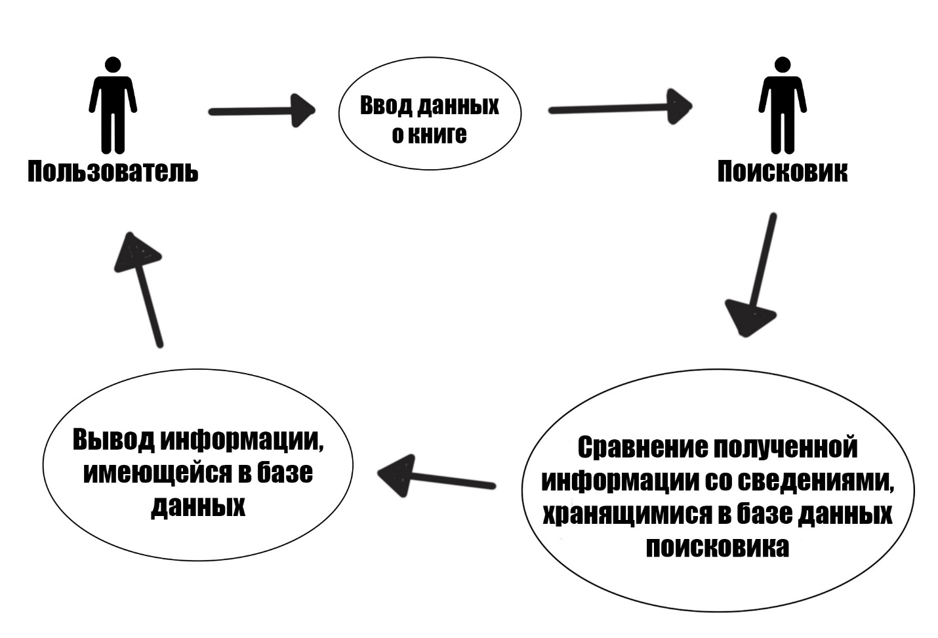
Рисунок 1. Диаграмма вариантов использования.

5. 2. Эскизы страниц
При входе на сайт, пользователь будет видеть главную страницу интернет поисковика, где ему будет видна поисковая строка, а также возможность выбора жанров для поиска подходящей книги. В верхней части сайта будет находится активный хедер с логотипом сайта. В конце страницы будет находится футер, содержащий ссылки на разделы для получения какой-либо информации, обратной связи или же для донатов. Примерный макет интернет поисковика изображен на рисунке 2.
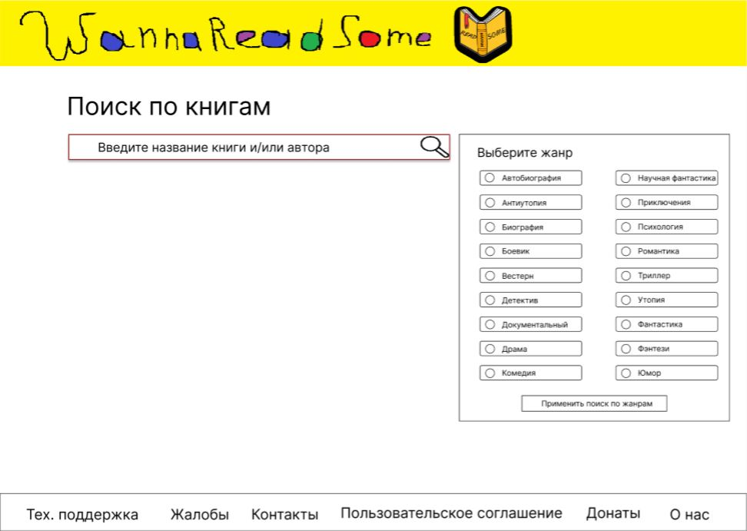
Рисунок 2. Примерный вариант начальной страницы сайта.

Также мы разработали пример выполнения поиска на рисунке 3. Здесь можно увидеть поиск по имени автора и названию книги, а также то, как будут выглядеть результаты запроса. К этим результатам запроса будут относиться обложка книги, ссылка на сайт и цена, по которой пользователь может купить книгу на этом сайте.

Рисунок 3. Пример страницы с выполненным поиском.

ЗАКЛЮЧЕНИЕ
За текущий семестр нам удалось провести обзор существующих технологий и фреймворков, которые мы можем использовать при создании сайта. Кроме того, мы определились каким функционалом будет обладать интернет поисковик и каким требованиям он будет отвечать. Разработан эскиз будущего интернет поисковика. Также нами был выбран язык разработки и интегрированная среда разработки.
В течение следующего семестра мы планируем реализовать следующие задачи:
- сверстать веб-страницы;
- проанализировать способы работы с базами данных;
- реализовать и протестировать front-end функции работы веб-сайта;
- доработать дизайн страниц сайта.
Подводя итог, можно сказать, что в текущем семестре мы выполнили задачи, в основном направленные на анализ и теоритическое знакомство с инструментами и ресурсами, которые мы собираемся использовать для создания полноценного сайта, а в следующем семестре планируется сделать front-end часть сайта, т.е. создать первый прототип сайта с работающим интерфейсом и реализацией части функционала будущего интернет поисковика.

СПИСОК ИСТОЧНИКОВ
https://tproger.ru/translations/web-frameworks-how-to-get-started/
https://drozd.red/glossary/framework/
https://vc.ru/dev/147263-populyarnye-freymvorki-javascript
https://secretmag.ru/enciklopediya/chto-takoe-freimvork-obyasnyaem-prostymi-slovami.htm
https://ru.wikipedia.org/wiki/Фреймворк
https://librebook.me/search/advanced
https://www.findbook.ru
https://www.livelib.ru
https://ru.m.wikipedia.org/wiki/Диаграмма_прецедентов
https://topseo.su/blog/development-of-article-sites/yazyki-dlya-sozdaniya-saytov/
https://file.tpu.ru/index.php/s/rkkcxQu1w15ZZYr?path=%2FМетодические%20указания
https://file.tpu.ru/index.php/s/rkkcxQu1w15ZZYr?path=%2FПримеры%20отчетов%20и%20презентаций

